Проект
«Внимание: дорога!»
в подготовительной группе «СКАЗКА»
Автор: Путырская Н.А.
воспитатель МБДОУ ЦРР детского сада №21

Проблема:
По статистике в России ежегодно гибнут в дорожно-транспортных происшествиях около 2000 детей. Более 20000 получают травмы. Причем, каждый пятый малыш, пострадавший в ДТП, впоследствии становится пациентом психоневрологического диспансера, так как в первую очередь при авариях травмируется головной мозг, отвечающий за развитие ребенка.
Актуальность проекта обусловлена необходимостью профилактической работы детского дорожно-транспортного травматизма. Количество транспортных средств, скорость движения, плотность транспортных потоков на улицах и дорогах современных городов быстро возрастают, и будут прогрессировать в будущем. В таких условиях особое значение имеет заблаговременная и грамотная подготовка самых маленьких пешеходов, которых за порогом дома подстерегают серьезные трудности и опасности. Причиной дорожно-транспортных происшествий чаще всего являются сами дети. Анализ ДТП показывает, что главной причиной дорожных бед является отсутствие у детей навыков безопасного поведения на улицах и дорогах и умения наблюдать. В силу особенностей своего возраста дошкольники не способны в достаточной мере осматривать свой путь, замечать автомобиль, оценивать его скорость и направление движения, предвидеть возможность появления двигающегося на большой скорости автомобиля из-за стоящего транспорта и других предметов, закрывающих обзор проезжей части. Поэтому с дошкольного возраста необходимо учить детей безопасному поведению на улицах, дорогах, в транспорте и правилам дорожного движения. Избежать опасностей на проезжей части можно лишь путем целенаправленного и планомерного соответствующего воспитания и обучения детей. Чтобы работа по профилактике детского дорожно- транспортного травматизма была эффективной, необходимо ее вести не только с детьми, но и с родителями.
Участники проекта: дети подготовительной группы (6 -7 лет), родители, педагоги.
Цель проекта: формирование у детей подготовительной группы устойчивых навыков безопасного поведения на улицах и дорогах.
Задачи проекта:
1. Создать эффективную предметно – развивающую среду для обучения детей правилам безопасного поведения на дороге;
2. Продолжать закреплять и расширять представления детей о правилах дорожного движения;
3. Познакомить детей с дорожными знаками и их значениями, научить понимать их схематическое изображение для правильной ориентации на улицах и дорогах;
4. Способствовать применению детьми полученных знаний в играх и повседневной жизни;
5. Развивать наблюдательность, любознательность, ориентировку в пространстве;
6. Воспитывать сознательное выполнение правил дорожного движения, культуру поведения на улице и в транспорте;
7. Повышать компетентность родителей по особенностям обучения дошкольников правил безопасного поведения на дороге, в транспорте, правилам дорожного движения, содействовать укреплению и развитию детско-родительских отношений через практическую деятельность.
Тип проекта:
• по доминирующему виду проектной деятельности: практико-ориентированный;
• по срокам реализации: краткосрочный (март-апрель)
• по содержанию: интегративный (образовательные области: социально – коммуникативное развитие; познавательное развитие; речевое развитие; художественно – эстетическое развитие; физическое развитие);
• по составу участников: включает детей подготовительной группы, педагогов, родителей.
Предполагаемый результат:
Дети овладевают значением некоторых дорожных знаков; различают дорожные знаки по их графическому изображению; знают правила дорожного движения и умеют их применять в различных дорожных ситуациях; овладевают навыками безопасного поведения на улицах и дорогах. Родители интересуются проблемой обучения детей правилам дорожного движения; повышают свою компетентность в вопросах обучения детей безопасному поведению на проезжей части и на улицах.
Образовательная область «Социально – коммуникативное развитие».
• Сюжетно-ролевая игра «Инспектор ДПС», «Путешествие на автобусе», «На улице города».
• Обыгрывание дидактических игр «Поставь дорожный знак» , «Путаница», «Отремонтируй светофор», «Повороты», «Угадай знак», «Кто больше назовет дорожных знаков?»
• Настольно-печатные и обучающие игры: «Дорожное движение», «Ассоциации» , домино «Дорожные знаки», пазлы «Транспорт», «Правила дорожного движения».
Образовательная область «Познавательное развитие».
• Рассматривание сюжетных иллюстраций и их обсуждение.
• Просмотр мультфильмов о ПДД, видеоматериала «Уроки тетушки Совы. Азбука безопасности на дороге».
• НОД: «На улице нашего посёлка», «Знаки дорожные знать должен ты!», «На двух колесах я качу, двумя педалями верчу», «Правил дорожных на свете не мало…»
• Рассматривание сюжетных иллюстраций и их обсуждение.
• Проведение бесед на тему: «Зачем нужны дорожные знаки», «Мы –пассажиры», «Мы – примерные пешеходы».
• Решение логических игр, лабиринтов, ребусов, направленных на изучение дорожных знаков и правил дорожного движения.
• Конструирование «На улице нашего посёлка» с использованием мягких модулей, деревянного конструктора.
Образовательная область «Речевое развитие».
• Рассматривание детских книг и энциклопедий по данной тематике: Берестов В. «Про машину», Еремеев С. «Большие машины», книжка-игрушка «Играем в такси» (серия «Приключения красного автомобиля»), , «Автомобили» - детская энциклопедия техники («Росмен-пресс»), Никитина Н. «Правила маленького пешехода» («Проф-пресс»).
• Слушание и выборочное разучивание стихотворений о транспорте и дорожном движении «Мяч» (И. Лешкевич), «Хвастун и озорник», «Светофор» (С. Маршак), «Запрещается — разрешается» (О. Бедарев
• Отгадывание загадок о транспорте и дорожных знаках, словесная дидактическая игра «Доскажи словечко».
• Составление рассказа «Мой путь в детский сад» с использованием составленного с родителями безопасного маршрута «Дом – детский сад».
Образовательная область «Художественно – эстетическое развитие».
• Аппликация «Светофор». Задачи: закреплять знания детей о порядке расположения световых сигналов светофора; уточнить значение светофора для дорожного движения и его сигналов; совершенствовать навык вырезывания; развивать мелкую моторику; воспитывать аккуратность при работе с клеем и ножницами.
• Пластилинография «Дорожные знаки». Задачи: упражнять детей в различении дорожных знаков; развивать мелкую моторику; воспитывать аккуратность.
• Рисование на тему «На улице нашего посёлка». Задачи: уточнить значение дорожных знаков и светофора; развивать ориентировку в пространстве, мелкую моторику; формировать навык рисования красками, мелками, карандашами по замыслу.
• Работа с раскрасками про дорожные ситуации. Задачи: учить детей точно передавать схематическое изображение дорожных знаков и светофора в цвете; развивать мелкую моторику; воспитывать аккуратность.
Образовательная область «Физическое развитие».
• Разучивание подвижных игр «Добеги до знака», «К своим знакам», «Цветные автомобили», «Ловкий пешеход».
• Проведение игровых упражнений «Самолет», «Паровозик», «Велосипед».
• Использование физкультминуток «Самолет», «Спустила шина», «Машина».
Работа с родителями:
• Консультации «Типичные ошибки при обучении детей ПДД»,
«Разработка и использование безопасного маршрута «Дом – детский сад», «Осторожно: дорога!».
• Тестирование родителей «Ребенок и дорога».
• Папки-передвижки.

Фото-отчёт к проекту «Внимание, дорога!»
в подготовительной группе «СКАЗКА».
В ходе работы над проектом были созданы благоприятные условия для обучения дошкольников правилам безопасного поведения на улицах. Интеграция образовательных областей позволила повысить познавательную активность дошкольников в процессе формирования устойчивых навыков безопасного поведения на улицах и дорогах. Дети получили возможность целостно и с интересом познавать окружающий мир в данном направлении. В результате проделанной работы дети расширили свои представления о правилах безопасного поведения на проезжей части, усвоили назначение основных дорожных знаков, научились понимать их схематическое изображение. Ребята научились пользоваться полученными знаниями для решения разнообразных дорожных ситуаций. Знания, полученные во время работы над проектом, дети применяют в самостоятельной игровой деятельности и в повседневной жизни. Вовлечение в проект родителей воспитанников позволило повысить уровень знаний родителей в вопросе воспитания сознательного безопасного поведения дошкольников на проезжей части. Родители активно включились в реализацию проекта и смогли по-иному взглянуть на проблему профилактики дорожно- транспортного травматизма с участием детей.

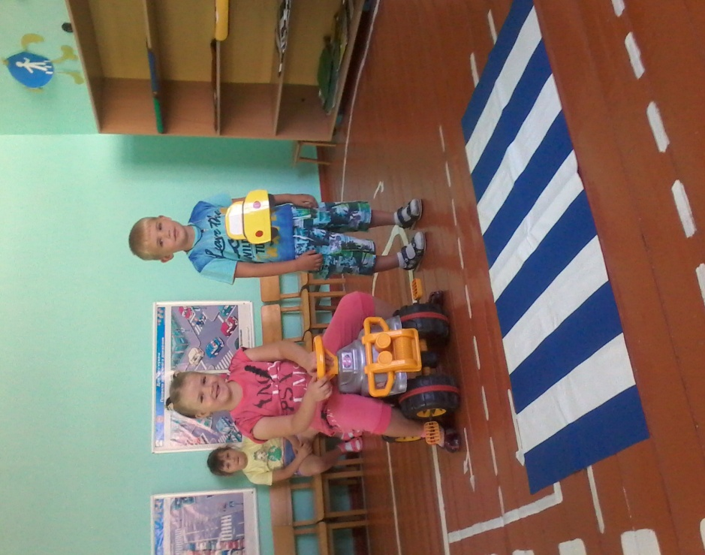
Игра-ситуация «Мы – примерные пешеходы».
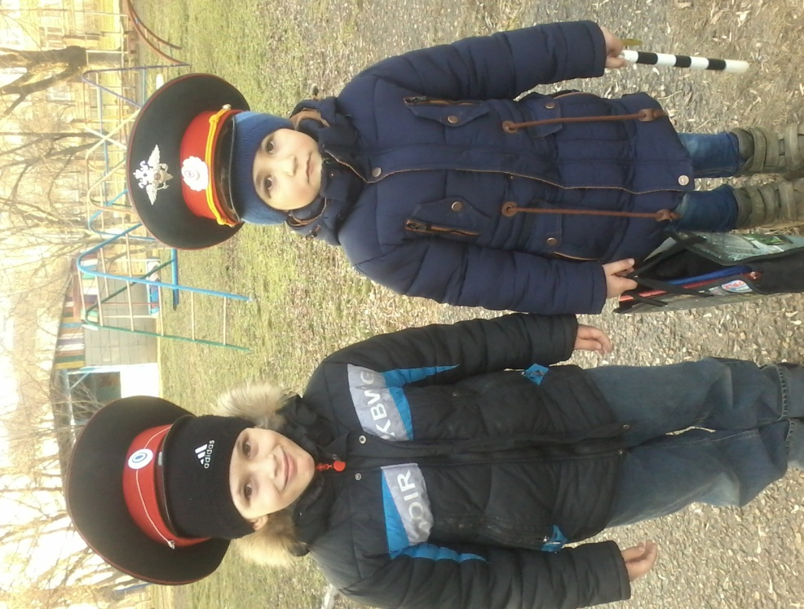
Сюжетно-ролевая игра «Инспекторы ДПС»

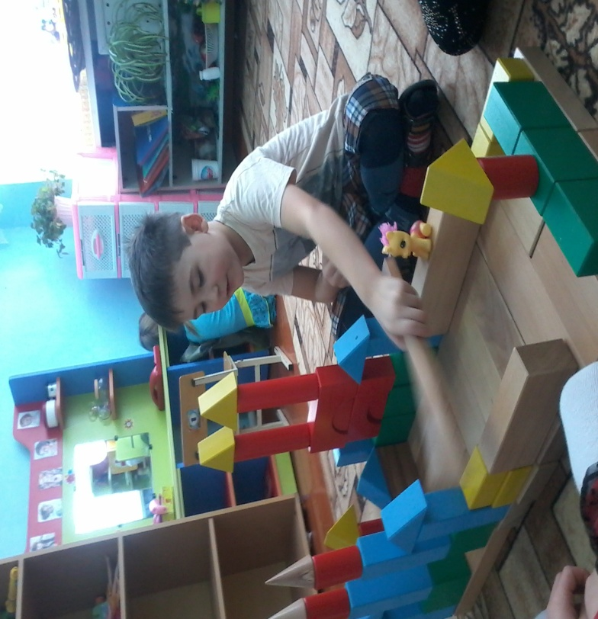
Конструирование «Улицы нашего посёлка»

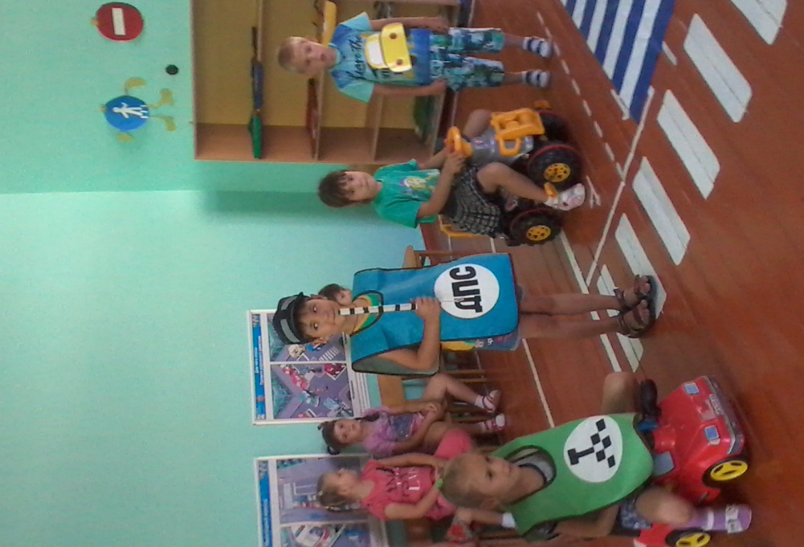

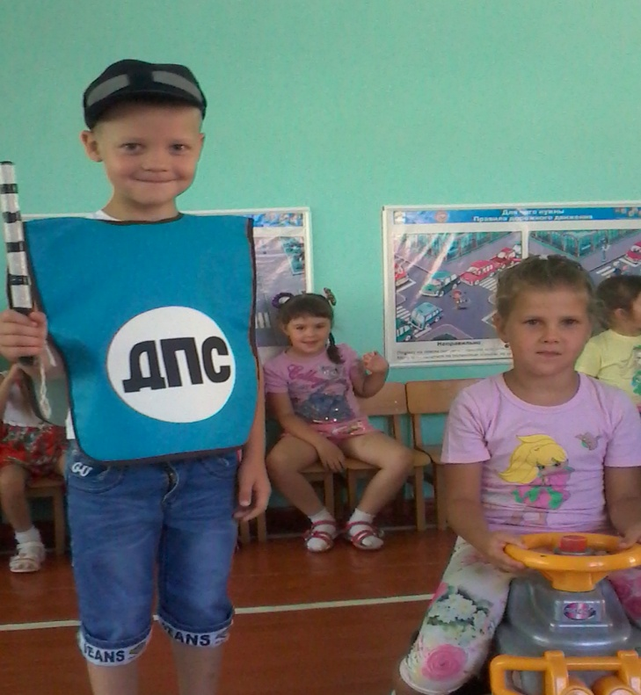
НОД «Правил дорожных на свете не мало»

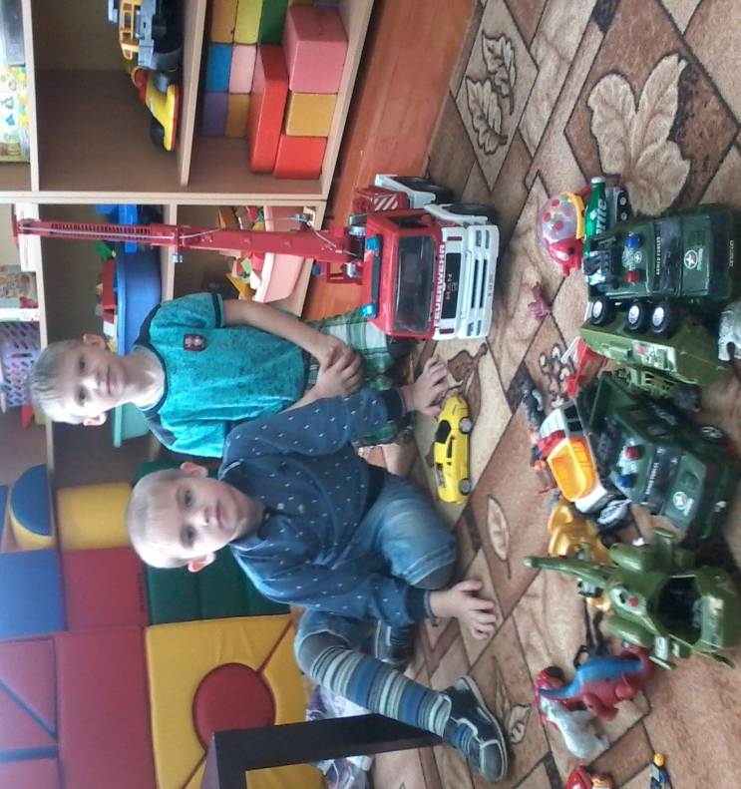

Сюжетно-ролевая игра «Транспорт»

